新疆天池能源有限责任公司2024届校园招聘简章

特变电工是为全球能源事业提供绿色清洁解决方案的服务商，公司致力于“绿色发展、低碳发展”，是国家级高新技术企业集团和中国大型能源装备制造企业集团。由全球24个国家2万余名员工组成，打造以能源为基础，输变电高端装备智造、硅基新能源、铝电子新材料“一高两新”三大国家战略性循环经济产业链，成功构建了特变电工（股票代码600089）、新疆众和（股票代码600888）、新特能源（股票代码HK1799）三家上市公司。在国内外建设23个高端制造业产业基地。多晶硅年产能达到30万吨/年，累计承建光伏、风电并网项目5000余座，装机容量超过25GW，均位居行业前列。
新疆天池能源有限责任公司是特变电工积极参与国家“三基地一通道”建设，实现新疆优势资源转换的重要组成部分。公司致力于将新疆丰富的煤电资源优势转换为高新技术产品在市场的竞争优势。公司已于2018年取得国家级高新技术企业证书，是新疆煤炭行业首家高新技术企业。
公司拥有准东大井矿区南露天煤矿、北露天煤矿，西黑山矿区将军戈壁一、二号露天煤矿等四个煤矿项目，煤炭资源储量120亿吨，总计规划产能2亿吨/年，已形成产能7000万吨/年，建设产能400万吨/年；拥有准东五彩湾北一电厂2×660MW、昌吉2×350MW热电联产两个电厂项目，新建准东2×660MW、若羌2×350MW热电联产两个电厂项目，总装机规模404万千瓦；在两矿拥有三条铁路环线和两个货场，并建有两个煤炭物流储运基地和四个合营物流站。
作为特变电工的新兴能源产业板块，新疆天池能源有限责任公司是特变电工“一高两新”三大战略性新兴产业的重大依托，是培育新型工业和现代产业体系，为公司“风光火氢储硅基新能源循环经济产业链”和“风光火氢储铝基新材料循环经济产业链”提供可靠保障。
1.煤炭板块
·南露天煤矿：位于准东煤田大井矿区，拥有资源储量33.8亿吨，已建成拥有4000万吨/年生产能力的智慧矿山、绿色矿山、人文矿山露天煤矿生产系统。
·将军戈壁二号露天煤矿：位于新疆准东煤田西黑山矿区，拥有资源储量 45.73 亿吨，核定生产能力 3000万吨/年。
·将军戈壁一号露天煤矿：位于准东煤田西黑山矿区，规划建设规模2000万吨/年，一期建设规模400万吨/年。
2.热电板块
·昌吉热电厂：天池能源公司按照国家最新环保节能要求，投资建设天池能源昌吉2×350MW热电联产项目，2017年双机投产。解决昌吉市闽昌工业园、三工镇火车物流园的供汽问题，并为昌吉市城南新区、大西渠镇约30万人口提供冬季供暖，获评“电力安全生产标准化一级企业”称号、“自治区首批创新型中小企业”、“全国安全文化建设示范企业”。
·北一电厂：新疆准东五彩湾北一电厂2×660MW项目是新疆本土企业特变电工为响应国家重点战略而建设的重点项目，是特变电工参与国家“煤从空中走，电送全中国”工程配套电源项目，获评2021年度中国电力优质工程奖、国家优质工程奖。
3.销售物流板块
天池能源在全疆率先推行安全、环保、经济的廊道运输和铁路集装箱运输模式。目前，天池能源两矿铁路环线日装车能力达到50列，已开通运营的站点共有呼图壁、玛纳斯、石河子、奎屯西、乌苏、博乐等56个站点，辐射新疆、河西走廊总计100余家客户，持续为环境质量改善和地方经济发展作出积极努力。
4.硅基板块
·工业硅：工业硅项目于2022年9月28日开工建设，一期计划建设10万吨/年。该项目按照领先行业的环保、节能标准、数字化方向进行设计建造，将推动一体化绿色低碳循环经济产业集群建设，为新能源事业发展奠定基础。
·石英矿：公司于2022年先后取得新疆两处采矿许可证，区内石英岩矿资源量储存约2500万吨，一期核定产能95万吨/年。该项目将推动新疆优势资源转化，助力硅基产业链和地方经济发展。
5.科研实力
公司主动围绕新疆准东大型煤电煤化工基地在煤炭开采、燃煤发电、煤化工领域中存在的问题及前沿技术产业化应用研究设置准东能源研究院。目前，研究院共组建“三所一中心”四个研究机构：智能装备研究所、露天开采研究所、煤炭清洁利用研究所、企业技术中心。研究院的成果和发展受到了昌吉州科技局的关注与认可，2021年获批昌吉州“产业创新研究院”。
公司还与中国科学院、清华大学、西安交通大学、中国矿业大学、华北电力大学、辽宁工程技术大学等著名院校建立了长期稳定的“产学研”合作关系，为新技术转化与应用提供了便利条件，引领能源开采和转化行业节能、智能、环保的发展新方向。公司还获得了国家“两化融合”管理体系认证，是自治区认定的企业技术中心、“两化”融合示范企业。

新疆天池能源将为能源人才提供干事立业的广阔平台！

一、招聘需求

本科：试用期10K-12K/月，转正后15-22W/年，具体面议
研究生：硕士20W-31W/年，博士45W+/年，具体面议
需求类别 | 需求专业 | 需求人数
科技研发类 | 动力工程及热物理/动力工程/煤化工/无机化工 | 10
科技研发类 | 露天采矿/岩土工程/冶金工程 | 10
科技研发类 | 机电工程/软件工程 | 10
信息化类 | 机械设计制造及其自动化/车辆工程/软件工程/通信工程/自动化/工业工程/电子信息/网络工程 | 20
矿业类 | 弹药工程与爆炸技术/采矿工程 | 10
矿业类 | 油气储备工程/化学工程与工艺 | 10
矿业类 | 电气工程及其自动化/自动化/机械工程 | 15
矿业类 | 轨道交通信号与控制/车辆工程 | 10
矿业类 | 计算机科学与技术/信息管理与信息系统/电子信息工程/网络工程/自动化 | 10
矿业类 | 建筑环境与能源/给排水科学与工程/工程管理 | 10
电力类 | 能源与动力工程/热能与动力工程 | 30
电力类 | 电气工程及其自动化/自动化/测控技术与仪器 | 15
电力类 | 环境工程 | 10
物流类 | 交通运输/交通工程/物流管理/矿物加工工程 | 15
销售类 | 采矿工程/化学工程与工艺/能源与动力工程 | 10
销售类 | 交通运输/交通工程/物流管理 | 10
新业务类 | 煤化工/化学工程与工艺/能源化学/化学 | 100
新业务类 | 电气工程及其自动化/自动化/测控技术与仪器 | 60
新业务类 | 能源与动力工程/热能与动力工程 | 50
新业务类 | 安全工程/化工安全工程/消防工程/环境工程 | 10
新业务类 | 机械设计制造及其自动化/过程装备与控制 | 50
新业务类 | 软件工程、计算机科学与技术 | 10
职能类 | 财务管理/会计学/审计学 | 10

工作地点：新疆昌吉、准东、若羌（物流、销售类岗位分布全国及疆内各地区）
二、招聘条件
1.国家统招2024届博士、硕士、本科毕业生。
2.品行端正，学习成绩良好，在校期间无违法违纪行为，身心健康。
3.学生干部、获奖学金、竞赛奖项毕业生优先考虑。
三、福利待遇
1.社会保障方面：缴纳“七险一金”：养老保险、医疗保险、失业保险、大病保险、工伤保险、生育保险、住房公积金、意外伤害保险、雇主责任险。
2.食宿方面：三星级公寓（独立卫浴、电视、空调、饮水机、冰箱、洗衣机、电脑桌、网络入户等）、四星级员工食堂。
3.休假方面：带薪年休假、探亲假。
4.其他方面：新生报到报销路费、节日福利（每人每年3000余元)、餐费补贴、冬菜补助、中夜班补贴、地区津贴、高温补贴、话费补贴、免费通勤车接送、员工超市、室内活动中心（乒乓球馆、篮球场、台球馆、羽毛球馆）、室外运动场（塑胶跑道、灯光篮球场、网球场、羽毛球场）、青年联谊、员工婚礼、每年免费体检等。

四、员工成长
发展途径：H型双通道培养、季度、年度岗位竞聘。

五、简历投递方式
招聘流程：网申—初试—测评-复试—签订就业协议。
联系方式：齐女士 18599336380；李先生 18724486411
电脑端简历投递链接：https://wecruit.hotjob.cn/SU612f55eebef57c0616450aa2/pb/school.html?orgCode=0%2F7

手机端网申二维码 校招QQ交流群（群号458380972）
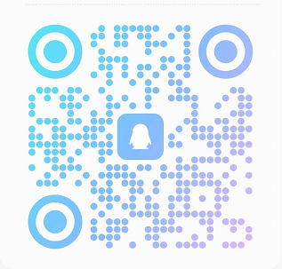


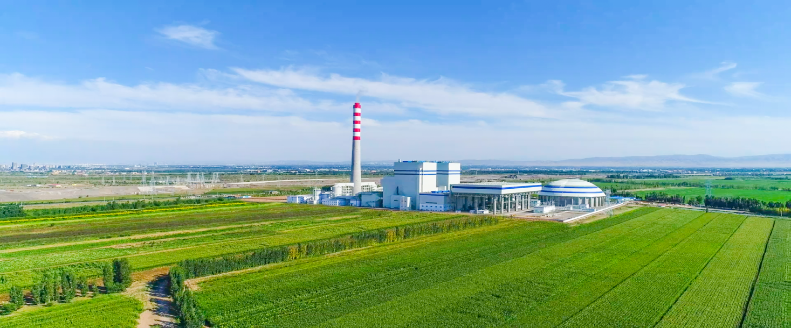上图：昌吉热电厂
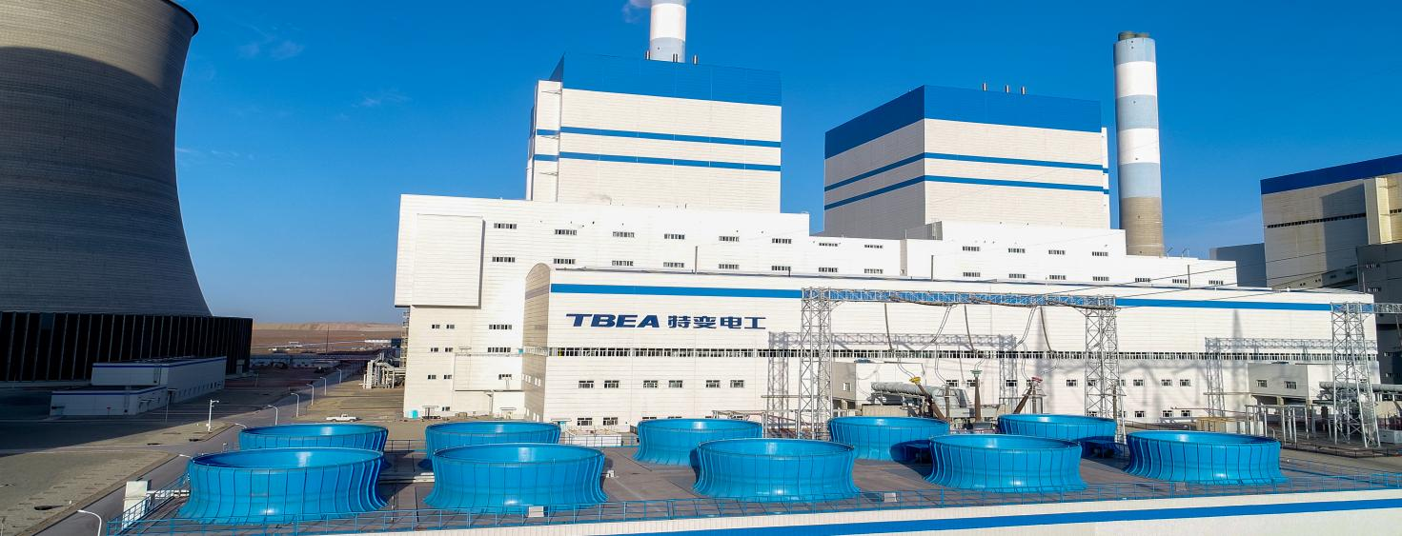
上图：北一电厂
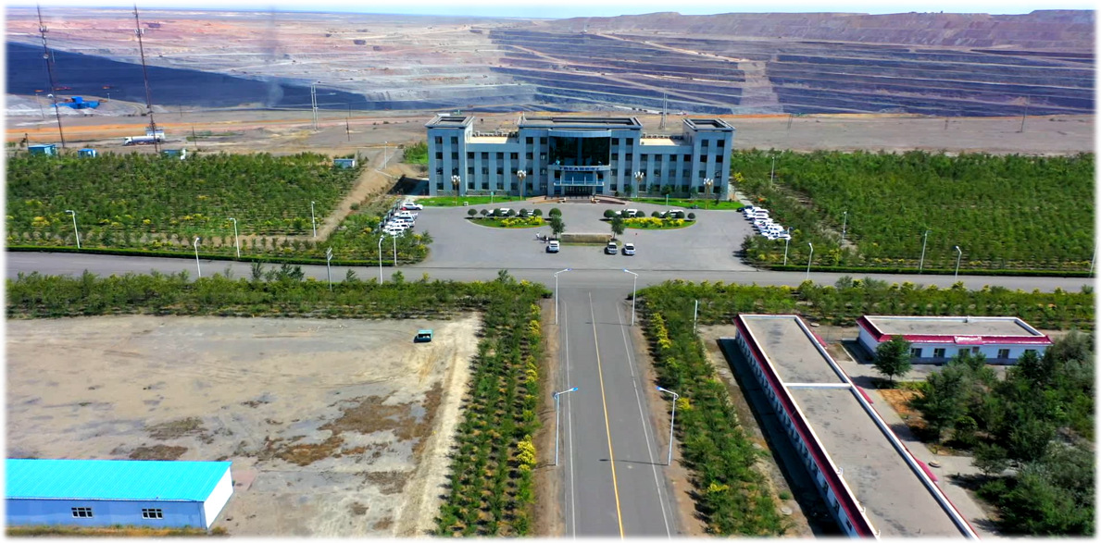
上图：南露天煤矿

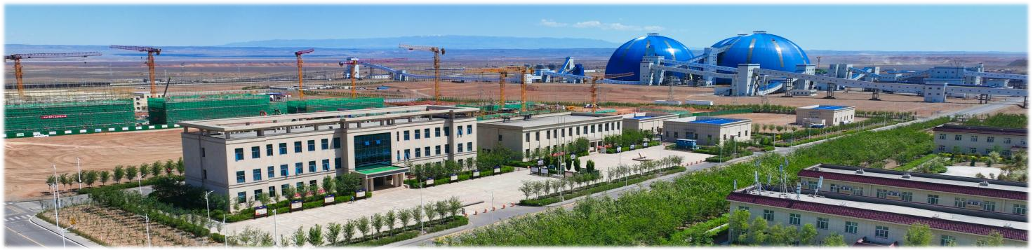
上图：将二露天煤矿
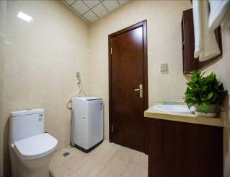
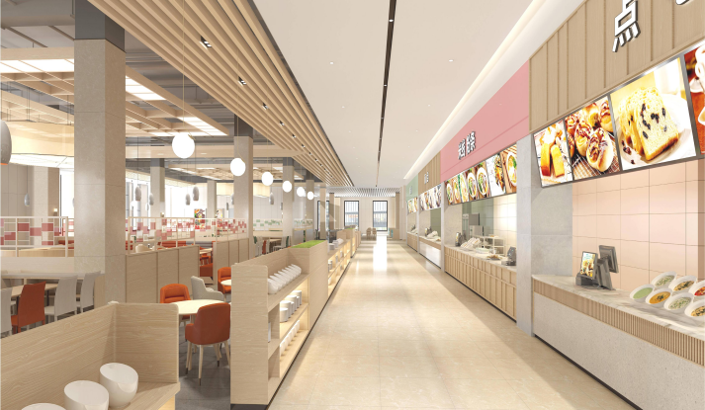
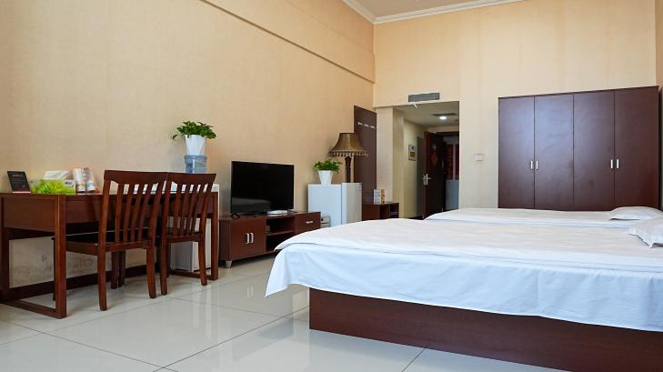
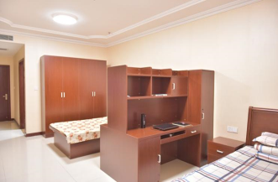

上图：食宿环境（商务区及项目公司）
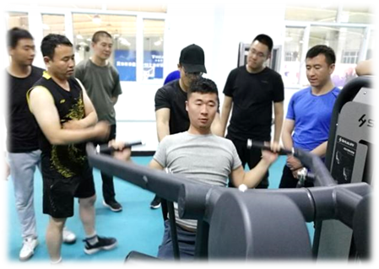
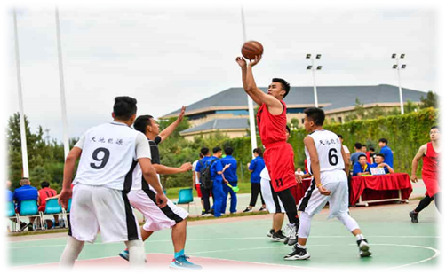
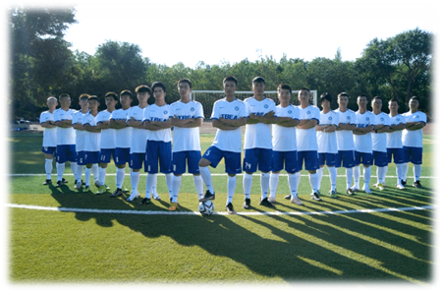
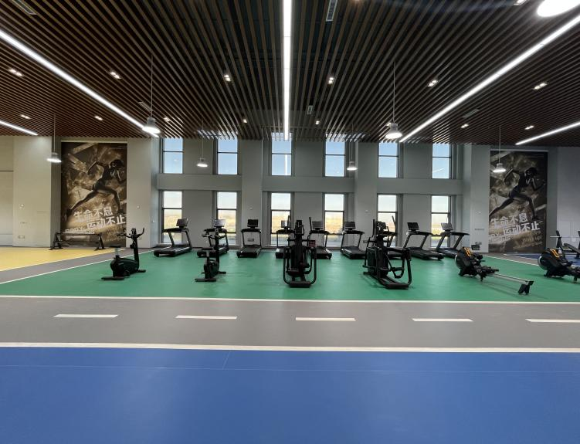
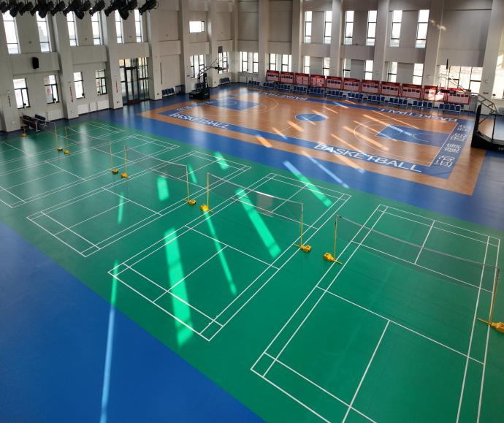
上图：室内健身、运动场所（羽毛球、篮球、乒乓球）
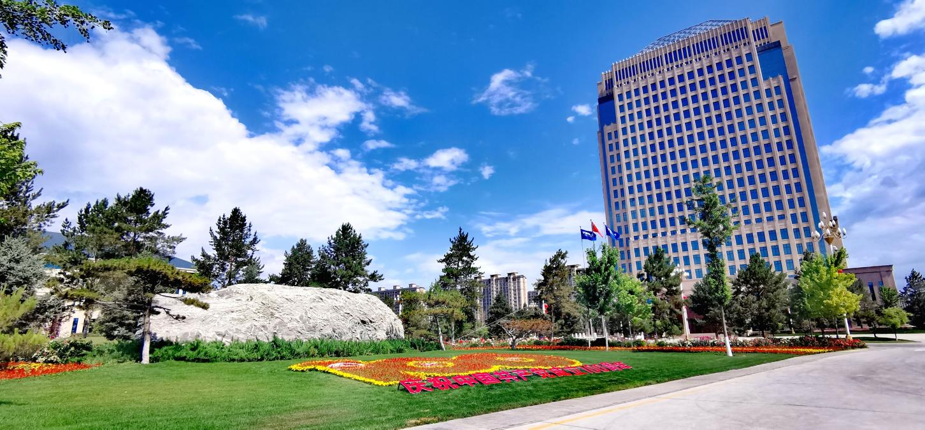
上图：特变电工商务区总部

